小三班今日动态2024.11.5
- 晨间来园及户外活动
今天来园20位小朋友，其中龚铭恩、黄一蘅、王辰宇、阮钦禾、仲天宸、李子姝、刘悠然、吴锐、黄绾一、周辰宇、苏梓渊、李永澄、张子安、王思瑜、仲天宸、张子安、王言澈、顾玥、李梓宸、许一诺小朋友来园时情绪愉快；阮钦禾、陈泽鑫、苏梓渊、仲天宸、王辰宇、龚铭恩、黄一蘅、李子姝、刘悠然、吴锐、黄绾一、曹云汐、张子安、李与梵、王言澈、王思瑜、张子曾、周辰宇、顾玥、李梓宸、许一诺能和老师有礼貌的问好，早晨来后能进行桌面游戏。今天在户外活动阮钦禾、陈泽鑫、苏梓渊、仲天宸、王辰宇、龚铭恩、黄一蘅、李子姝、刘悠然、吴锐、黄绾一、曹云汐、张子安、王言澈、王思瑜、张子曾、周辰宇、顾玥、李梓宸、许一诺小朋友能积极参与攀爬、滑梯等运动，引导幼儿友好相处，能遵守规则在运动中获得快乐和自信。
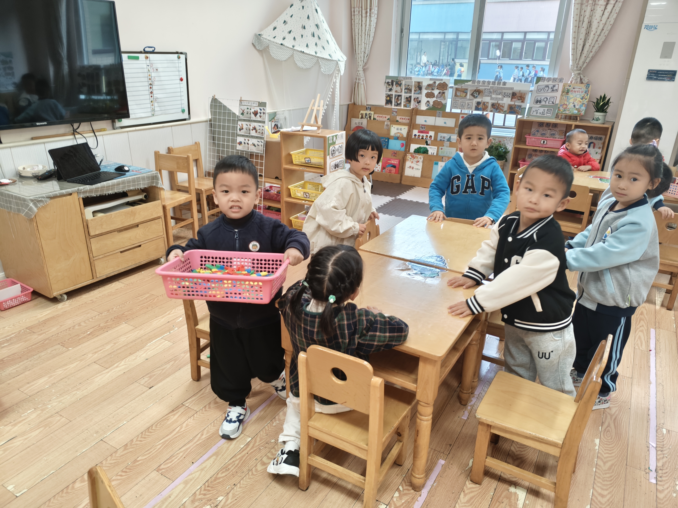 | 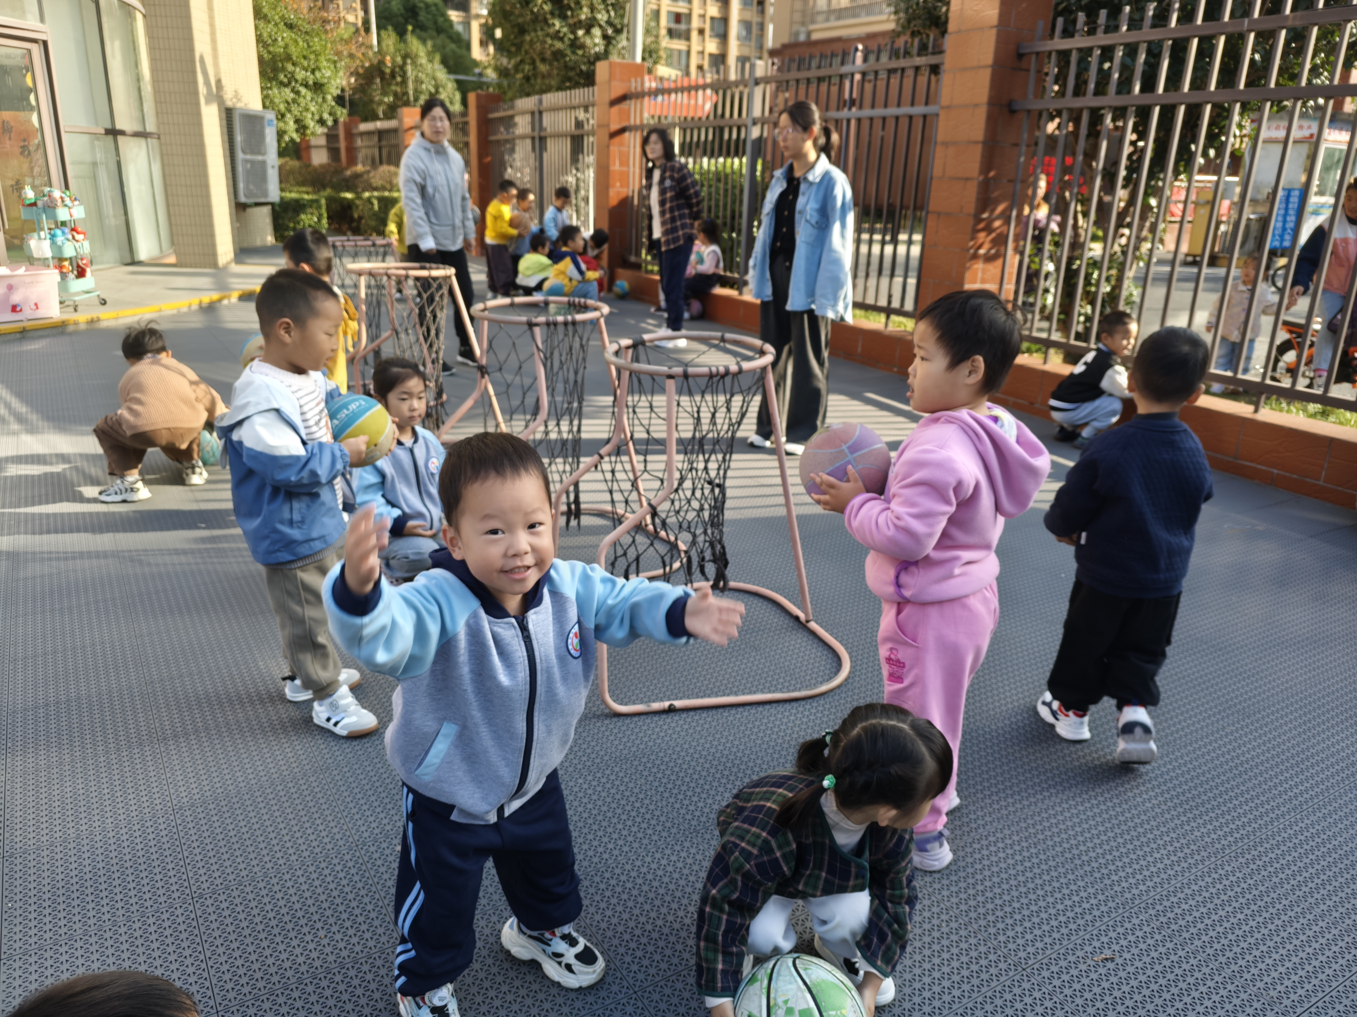 | 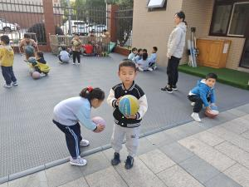 | 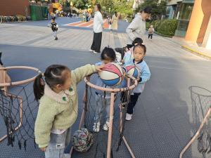

二、集体活动
今天集体活动：《社会：花儿好看我不摘》。这是一节社会活动，通过观看视频了解花儿好看我不摘的优秀品质，在活动中积极发言，懂得何同伴一起友好相处。在讲述的过程中，阮钦禾、仲天宸、王辰宇、黄一蘅、李子姝、刘悠然、吴锐、黄绾一、周辰宇、苏梓渊、李永澄、张子安、王言澈、王思瑜、仲天宸、顾玥、李梓宸能积极观察PPT，并能分享自己的感受，在大家的讲述中，感受到了保护身边的动植物重要性……
下午一起玩了区域游戏，在小朋友的自选区域后，投入游戏，认真分享。
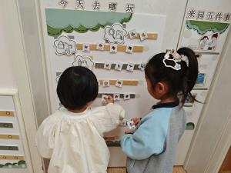 | 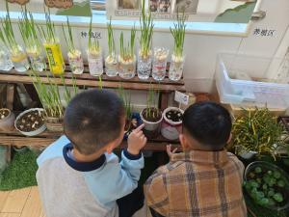 | 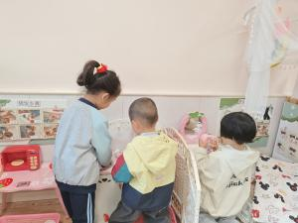 | 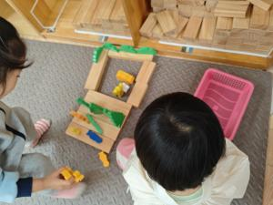

三、点心、午餐
今天的点心是饼干、牛奶，宝贝们都能吃完哦，真的是棒棒哒。今天的午餐是：黄金饭、油焖虾、白菜豆干、洋葱番茄土豆汤。饭、菜、汤全部吃完的小朋友有：张子安、何姝缘、王辰宇、刘悠然、李子姝、张子曾、陈泽鑫、吴锐、仲天宸、阮钦禾、周辰宇、顾玥；注意吃饭的时候小朋友需要多多注意小手拿勺的方法，吃饭时候细嚼慢咽、安静进餐，一口饭、一口菜，细嚼慢咽！（右手拿勺、左手扶碗，小胸靠好桌子妈妈，小脚放放平，一口饭一口菜，告诉宝贝们需要细嚼慢咽哦！）
四、午睡
宝贝午睡的时候需要脱裤子睡觉了，能自己穿脱衣服的有：龚铭恩、黄一蘅、王辰宇、阮钦禾、李子姝、刘悠然、吴锐、黄绾一、王思瑜、黄一蘅、李子姝小朋友。现在午睡基本能自主午睡。龚铭恩、王辰宇、阮钦禾、李子姝、刘悠然、吴锐、黄绾一、周辰宇、苏梓渊、张子安、李与梵、王言澈、王思瑜、黄一蘅等小朋友能自己脱裤子睡觉。
五、家园配合
- 提醒宝贝早晚添加衣物，早晨来园的时间是8点15分——8点25分，尽量在啊8:25之前到园哦，如有请假的请及时告知老师。
- 区社区打卡，一起寻找秋的美好，能坚持走到新欣家园社区并进行打卡活动。
- 提高幼儿的自理能力，积极参与自主服务，能学着自己穿衣服、鞋子、裤子等，培养幼儿动手的能力。

